ΘΕΜΑ 2
Στο σχήμα φαίνεται ορθογώνιο παραλληλόγραμμο ΑΒΓΔ με κέντρο Ο. Τα σημεία Κ, Λ, Μ χωρίζουν την πλευρά ΔΓ σε τέσσερα ίσα τμήματα.
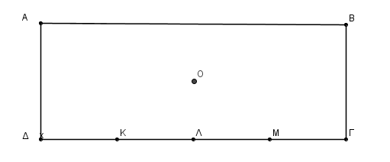
Αν $\vec{ΔΚ}=\vec{α}$ και $\vec{ΔΑ}=\vec{β}$ να εκφράσετε καθένα από τα ακόλουθα διανύσματα ως γραμμικούς συνδυασμούς των $\vec{α}$ και $\vec{β}$. Να αιτιολογήσετε τις απαντήσεις σας.
α) $\vec{ΔΓ}$
(Μονάδες 8)
β) $\vec{ΜΑ}$
(Μονάδες 8)
γ) $\vec{ΟΔ}$
(Μονάδες 9)

